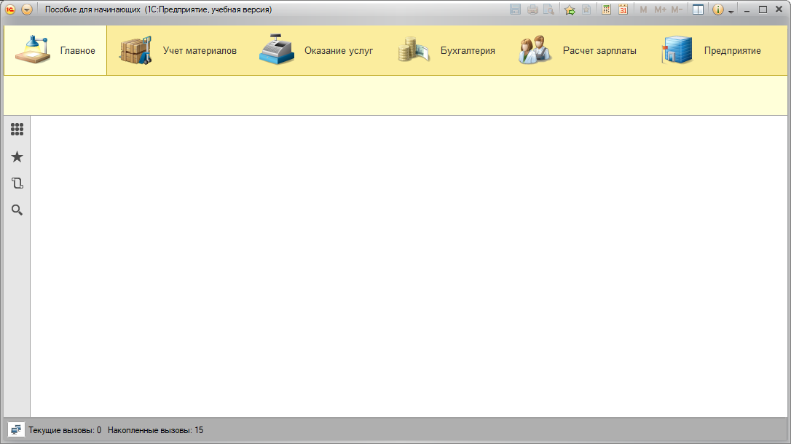

**Контрольные вопросы**

1. Конфигурируемость 1С — это возможность адаптации системы под конкретные нужды бизнеса без изменения исходного программного кода. Она включает настройку структуры данных, бизнес-логики и пользовательского интерфейса. Это позволяет быстро и гибко настраивать решение под уникальные требования пользователя.
2. Система 1С состоит из платформы, конфигурации и данных.
3. Платформа 1С — это основное программное обеспечение для работы системы. Конфигурация — это прикладное решение, определяющее бизнес-логику и интерфейсы на платформе.
4. Режимы запуска системы ("1С:Предприятие" и "Конфигуратор") используются для разных целей: "1С:Предприятие" — для работы с системой, "Конфигуратор" — для настройки и разработки.
5. Дерево объектов конфигурации — это список всех элементов конфигурации, таких как справочники, документы, отчеты, и их взаимосвязей.
6. Объекты конфигурации — это основные элементы в 1С, которые определяют структуру данных, бизнес-логику и интерфейсы (например, справочники, документы, регистры, отчеты).
7. Система создает пользовательские интерфейсы и формы на основе объектов конфигурации, позволяя пользователю взаимодействовать с системой.
8. Добавление нового объекта конфигурации осуществляется через "Конфигуратор" — можно воспользоваться мастером создания объектов или добавить объект вручную, настроив его параметры и связи в дереве объектов.